+86 17795760225

**个人简历**

清华数学谢同学，梦想转码中

From Math to CS

xie.zeyu20@gmail.com

www.acanxie.com

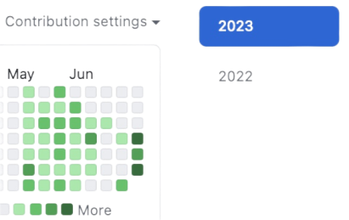4525918/Users/zeyu/Library/Containers/com.kingsoft.wpsoffice.mac/Data/tmp/photoedit2/20230630225737/temp.pngtemp

**其 它 信 息**

**正在学习**

**> Vue Angular**

**> Python3 Go**

**> MongoDB MySQL**

**Zeyu-Xie**

**北京市, 海淀区**

**清华大学学生公寓**

www.acanxie.com

xie-zy20@mails.tsinghua.edu.cn

+86 17795760225

实习岗位意向：

* 前端开发（初级、中级）
* 后端开发（初级）
* 软件测试

预计实习时间：

* 2023.7.1-2023.9.15 全天
* 2023.9.15-2024.1.1 课余

**国际交换**

2022.8-2023.2

NodeJS

C/C++

Python

React

JavaScript

HTML/CSS

公众号

腾讯云

Bootstrap

ChatGPT

GitHub

**专 业 技 能**

**项 目 经 历**

**大学教育**

2020.9-2024.6

清华大学

就读于清华大学致理书院数学与应用数学专业，熟练掌握分析学、代数学基础知识，程序设计基础扎实。

**个人荣誉**

2014.9-2023.7

**教 育 经 历**

**公众号运营**

2022.7-2023.6

SRT项目

春季加入清华大学人机交互实验室立项的SRT项目，负责全部前端及部分后端开发。

**人机协同创作**

2023.2-2023.7

个人网站

使用React框架和NodeJS语言，借助ChatGPT等工具实现了高效的全栈开发。

**ACANXIE.COM**

2023.6-2023.7

微信公众号“THU秦协”

全称“清华大学三秦文化交流协会”，过去一年间负责公众号的排版及运营工作，目前关注逾2000人。

姓名：谢泽钰

出生年月：Mar 2002

学校：清华大学

专业：数学与应用数学

各阶段获得奖项

初中：全国青少年信息学奥林匹克联赛（NOIP）二等奖

高中：中国数学奥林匹克（CMO）银牌

大学：入选清华大学数学学堂班，享受学堂班奖学金

**联 系 方 式**

瑞典皇家理工学院

2022年入选校级合作项目，于大三秋季学期赴瑞典学习，从属于对方学校工学大类。